ساخت و بررسی خواص فوتوتخریبی نانوکامپوزیت پروسکایت استرانسیوم تیتانات دوپ شده با منگنز در حذف رنگ های اسید قرمز و اسید سیاه تحت تابش نور آفتاب

محمد خلف زیدان¹،مریم علی اسد¹، امیرهوشنگ رمضانی^{*2} ، سمیه عسگری²

¹گروه فیزیک ، واحد علوم و تحقیقات ، دانشگاه آزاد اسلامی ، تهران، ایران

2گروه فیزیک ، واحد تهران غرب ،دانشگاه آزاد اسلامی، ، تهران، ایران

چکیده
در این تحقیق نانوکامپوزیت‌های پروسکایت استرانسیوم تیتانات دوپ شده با منگنز، با هدف استفاده در فرآیند حذف رنگ‌های اسید قرمز و اسید سیاه تحت نور، ساخته و خواص فوتوتخریبی آنها بررسی شده است. روش‌ هیدروترمال برای تهیه نانوذرات تیتانات استرانسیوم به‌کار گرفته شده ‌است. تصاویر پراش پرتو ایکس و میکروسکوپ الکترون روبشی نانوذرات تأثیر دوپ منگنز را نشان داده‌اند. طبق نتایج پراش پرتو ایکس، با دوپ منگنز، ساختار پروسکایت تیتانات استرانسیوم تغییر نمی‌کنند و اثری از پیک منگنز مشاهده نشده است. درتصویر میکروسکوپ الکترون روبشی، نانوذراتی همگن با اندازه 50 نانومتر مشاهده شده است. آزمایش‌های طیف‌سنجی و مغناطیس‌سنجی نیز خصوصیات مغناطشی و فوتوتخریبی نانوکامپوزیت‌ها را مورد ارزیابی قرار داده‌اند. نتایج حاصل از این تحقیق نشان می‌دهد که با افزودن منگنز به ساختار، خواص فوتوتخریبی بهبود یافته و توانایی حذف رنگ‌های اسیدی از محیط را افزایش داده است. با دوپ منگنز، جذب پروسکات از محدوده ماورابنفش به محدوده مرئی انتقال پیدا می‌کند و انرژی مورد نیاز برای جذب نور به حداقل کاهش می‌یابد. آزمایش‌های مغناطیسی‌سنجی نشان‌دهنده تغییرات در خواص مغناطیسی نانوکامپوزیت‌ با دوپ منگنز و تأثیر آن بر مغناطش کل می‌باشد. افزودن این نانوکامپوزیت‌ به محیط حاوی رنگ‌های اسید قرمز و اسید سیاه تحت نور آفتاب، منجر به حذف بهتر و سریعتر این رنگ‌ها شده و اثربخشی آن در پسابدهی محیطی را افزایش می‌دهد.

کليد واژه: نانوکامپوزیت، پروسکایت استرانسیوم تیتانات، نانوذرات، هیدروترمال

1-مقدمه
در دهه‌های اخیر، توسعه نانوتکنولوژی به عنوان یکی از حوزه‌های مهم در علم مواد و شیمی، به دلیل ویژگی‌های منحصر به فرد نانومواد، توجه پژوهشگران را به خود معطوف کرده است. نانومواد به دلیل ابعاد نانومتری ذراتشان و ویژگی‌های سطحی زیاد، خصوصیات فیزیکی و شیمیایی منحصر به فردی را از خود نشان می‌دهند. یکی از نانومواد جذاب در این حوزه، نانوکامپوزیت‌های پروسکایت استرانسیوم تیتانات (SrTiO₃) دوپ شده با منگنز می‌باشد [1-2].
پروسکایت استرانسیوم تیتانات به عنوان یک اکسید فلزی معدنی معروف دارای خواص الکترونیکی و فیزیکی جالب توجهی می باشد. برخلاف استرانسیم، تیتانیوم عنصری است که به عنوان یک فلز محدود کننده الکتریکی عمل می‌کند. با ترکیب این دو عنصر در فرمول SrTiO₃، یک ترکیب اکسیدی ایجاد شده است که از نظر ساختاری به نوعی فلز متراکم محسوب می‌شود.
پروسکایت استرانسیوم تیتانات، به دلیل خواص الکترونیکی و فوتوکاتالیستیکی‌اش، به عنوان یک جاذب نوری موثر در حوزه‌های مختلف از جمله حذف آلاینده‌ها از محیط زیست مورد بررسی قرار گرفته است. افزودن عناصر دوپ شونده به ساختار این ترکیب، می‌تواند خواص آن را بهبود بخشد و به نتیجه‌ای بهتر در عملکرد نهایی نانومواد منجرگردد [3].
یکی از خصوصیات جالب SrTiO₃ این است که در برخی شرایط خاص، به عنوان یک فوتوکاتالیست نیز عمل می‌کند. این به معنای این است که تحت تأثیر نور، می‌تواند واکنش‌های شیمیایی را فعال کند. در مطالعات نانوتکنولوژی، SrTiO₃ به عنوان یک ماده پایه استفاده می‌شود و با دوپ کردن (افزودن عناصر دیگر)، خواص آن بهبود می‌یابد. به عنوان مثال، دوپ کردن با منگنز (Mn)می‌تواند خواص مغناطیسی و الکتریکی را تغییر دهد و به این ترتیب، این ترکیب به عنوان یک نانوماده با خواص متنوع درحوزه‌های مختلف مورد استفاده قرارگیرد [4].
پسماندهای صنعتی منبع اصلی آلودگی آب هستند که حاوی انواع رنگ ها و سایر آلاینده ها هستند [5-6]. رنگ ها به طور گسترده ای در نساجی، دباغی چرم، آرایشی و بهداشتی، رنگدانه سازی و بسیاری از صنایع دیگر استفاده شده است [7-11]. وجود این رنگ‌ها در هیدروسفر به دلیل قابلیت رؤیت در غلظت‌های بسیار کم و ماهیت واکنش‌پذیری که می‌تواند منجر به خطرات نامطلوب برای آبزیان از جمله کاهش نفوذ نور خورشید و مقاومت در برابر واکنش‌های فتوشیمیایی شود، منبع آلودگی قابل‌توجهی است. محصولات زائد تولید شده در طی فرآیندهای رنگرزی، سمی، جهش زا، سرطان زا هستند، حتی میزان اکسیژن مورد نیاز شیمیایی و اکسیژن بیوشیمیایی را افزایش می دهند و سلامت انسان را تهدید می کنند. [9-11].
طیف گسترده ای از فناوری ها برای پاکسازی رنگ ها توسعه یافته و به کار گرفته شده است که می توان آنها را به سه دسته اصلی تقسیم کرد: روش های بیولوژیکی، روش های شیمیایی و روش های فیزیکی [12].
هزینه های بالا، راندمان پایین و تولید لجن اضافی کاربرد عملی این روش ها را محدود می کند. برخی از این روش ها تطبیق پذیرتر و برتر از سایر تکنیک ها هستند و برای حذف طیف وسیعی از رنگ ها در فاضلاب مناسب هستند [13]. در این راستا، استفاده از نانوکامپوزیت‌ها با صرف هزینه اولیه پایین تر، تولید محصولات جانبی غیر سمی و حذف کامل رنگ ها از محلول های رقیق مورد توجه قرار گرفته اند [14]. نانوکامپوزیت‌ها با استفاده از خواص منحصر به فرد نانوذرات به‌عنوان مواد جدید واکنش‌پذیر و دارایی‌های فوتوکاتالیستی مطلوب، به عنوان یک راهکار کارآمد برای حذف رنگ‌های اسیدی ارائه شده‌اند. به‌عنوان مثال، نانوکامپوزیت‌های پروسکایت استرانسیوم تیتانات دوپ شده با منگنز (SrTiO₃:Mn) توجه زیادی را به‌خود جلب کرده‌اند.
پروسکایت استرانسیوم تیتانات دوپ شده با منگنز یک نانوماده نیمه‌هادی است که به‌طور گسترده در فتوکاتالیزورها و تصفیه‌کننده‌های آب استفاده می‌شود. این نانوماده دارای خواص الکترونیکی و فوتوکاتالیستی منحصر به فردی است که قابلیت جذب نور آفتاب را دارد و می‌تواند در فرایندهای فوتوکاتالیز، تجزیه آلاینده‌ها و حذف رنگ‌های آلی اسیدی به‌طور موثری نقش ایفا کند [15].
هدف اصلی این تحقیق، ساخت و بررسی خواص فوتوتخریبی نانوکامپوزیت‌های پروسکایت استرانسیوم تیتانات دوپ شده با منگنز به‌منظور حذف رنگ‌های اسیدی مانند رنگ‌های اسید قرمز و اسید سیاه تحت تابش نور آفتاب می‌باشد. برای دست‌یابی به این هدف، نانوذرات پروسکایت استرانسیوم تیتانات دوپ شده با منگنز با استفاده از روش‌های سنتز شیمیایی و کاربردی، ساخته شد. سپس خواص فیزیکی، شیمیایی و فوتوکاتالیستی این نانوکامپوزیت‌ها مورد بررسی قرار گرفت. برای ارزیابی خواص فوتوکاتالیستی، فرایند تخریب رنگ‌های اسیدی تحت نور آفتاب با استفاده از نانوکامپوزیت‌ها بررسی شد.
2-مواد و روش تحقیق
در این تحقیق، استرانسیوم تیتانات با روش هیدروترمال سنتز، تهیه شده است. برای تهیه استرانسیوم تیتانات، یک صدم مول تترا ایزوپروپیل اورتو تیتانات به همراه یک صدم مول نمک استرانسیوم کلرید در اتانول با غلظت ۹۹.۹۹ درصد حل شده ‌است. ،سپس مخلوط تحت هیدروترمال در دماهای ۱۸۰ درجه سلسیوس به مدت 5 ساعت قرار گرفته است( شکل 1). در این فرآیند، به عنوان رسوب گیرنده از آمونیاک ۱۰ مولار به حجم 5 میلی‌لیتر استفاده شده است.
رسوب‌ها پس از سانتریفیوژ و شستشو با آب و الکل خشک شده‌اند. سپس این رسوب‌ها در کوره به دمای 500 درجه سلسیوس به مدت دو ساعت کلسینه شده‌اند. این مراحل با دقت و به کمک تکنیک‌های مختلف انجام شده‌اند تا استرانسیوم تیتانات با خواص مورد نظر بدست آید.
برای دوپ منگنز، پنج درصد مول از نمک منگنز کلرید به حلال اتانول ۹۹.۹۹ درصد اضافه شد. محلول دوپ شونده حاصل به رسوب گیرنده اضافه شده است. مخلوط دوپ شونده و رسوب گیرنده حدوداً دو ساعت با یکدیگر مخلوط و سپس امواج مایکروویو با قدرت ۸۰۰ وات بر روی مخلوط اعمال شده است. این فرآیند تحت الگوی پالسی ۲۰ ثانیه روشن و ۲۰ ثانیه خاموش ادامه یافت. برای کنترل نانوذرات، از مگنتیت به عنوان یک ماده جاذب مغناطیسی در آب استفاده شده است.
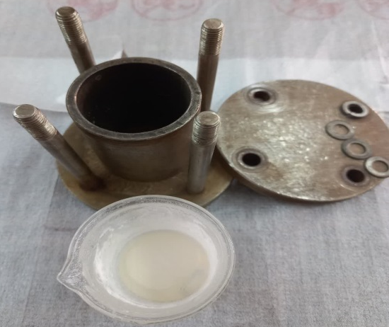

شکل1: اتوکلاو مورد استفاده برای سنتز نانوکامپوزیت

3- نتایج و بحث
نتایج حاصل از آزمایشات SEM (میکروسکوپ الکترونی روبشی) و XRD ( پراش پرتو ایکس) به دقت مورد بررسی قرار گرفته‌اند. آنالیز SEM نمونه‌ها را به صورت سه بعدی تصویربرداری کرده و ساختار سطحی و توپوگرافی نمونه‌ها را بررسی نموده است. همچنین، نتایج XRD به تحلیل ساختار کریستالی نمونه‌ها پرداخته و اطلاعاتی در مورد فازها، اندازه دانه‌ها و تغییرات ساختار کریستالی فراهم کرده است. این داده‌ها به وسیله ) VSMمغناطیس‌سنج ارتعاشی) نیز مورد ارزیابی قرار گرفته‌اند تا خواص مغناطیسی نانوکامپوزیت‌ها به دقت بررسی شوند. FT-IR (طیف‌سنجی فروسرخ) نیز برای تحلیل گروه‌های عاملی و اتصالات شیمیایی در نمونه‌ها به کار رفته است. در ادامه،UV-Vis (طیف‌سنجی نور مرئی و فرابنفش) نیز برای مطالعه خواص فوتوکاتالیستی نانوکامپوزیت‌ها به عنوان یکی از نتایج اصلی این تحقیق مورد بررسی قرار گرفته است.

1-3- تصاویر میکروسکوپ الکترونی روبشی SEM
در شکل2، تصویرمیکروسکوپ الکترون روبشی نانوذرات تیتانات استرانسیوم سنتز شده به روش هیدروترمال نشان دهنده ویژگی‌های جالب و مهم در ساختار نانوذرات است. نانوذرات دارای اندازه و شکل‌ متقارن بوده و توزیع همگن و یکنواختی دارند. این همگنی و یکنواختی در ابعاد 50 نانومتر نشان‌دهنده یک ترکیب یکنواخت از نانوذرات با اندازه و شکل مشابه می‌باشد. این اندازه مناسب برای برخورداری از خواص نانوذرات و کاربردهای مختلف در حوزه‌های مختلف است. این اندازه مناسب می‌تواند بهبود خواص مکانیکی، حرارتی یا الکتریکی نانوکامپوزیت‌ها را فراهم کند. توزیع یکنواخت و همگن ذرات در سطح تصویر بیان کننده کنترل دقیق ساختار نانوذرات در حین سنتز باشد. شکل 2 تصویر میکروسکوپ الکترون روبشی نانوذرات تیتانات استرانسیوم سنتز شده به روش مایکروویو، با ابعاد 500 نانومتر، را نشان می دهد. در این تصویر، ذرات با اندازه تقریبی 40 نانومتر به وضوح دیده می‌شوند. نسبت به روش هیدروترمال، نانوذرات در اینجا مقداری چسبندگی دارند. این چسبندگی ناشی از فرآیند سنتز مایکروویو بوده و ممکن است به عنوان نتیجه‌ای از تغییر در شرایط فرآیند، مانند دما یا فشار، در مقایسه با روش هیدروترمال تفسیر شود. این ویژگی جذاب تصویر، زیبایی و ویژگی‌های خاص نانوذرات را به تصویر می‌کشاند و اهمیت نتایج حاصل از فرآیند سنتز مایکروویو را برجسته می‌کند.

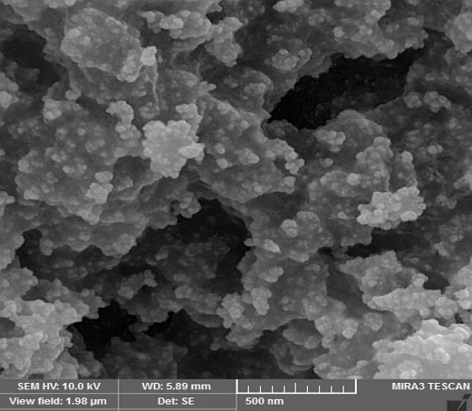  (ب ) | 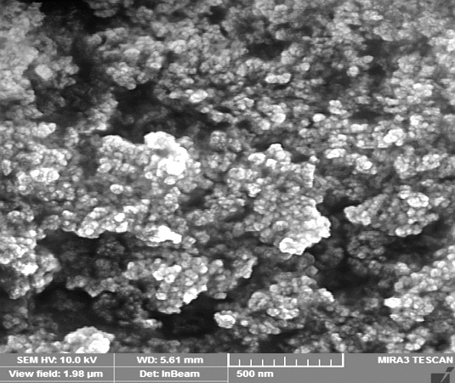  (الف )
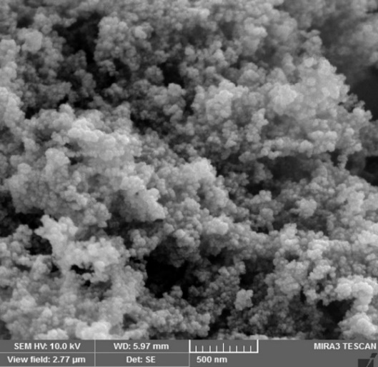
(ج)
شکل 2: تصاویر میکروسکوپ الکترون روبشی نانوذرات تیتانات استرانسیوم سنتز شده به روش( الف) هیدروترمال ، (ب) مایکروویو و (ج) اولتراسونیک
شکل2 میکروسکوپ الکترون روبشی از نانوذرات تیتانات استرانسیوم، که به روش اولتراسونیک سنتز شده‌اند و ابعادی حدود 500 نانومتر دارند، ویژگی‌هایی از همواری، مرتب‌بودن و یکنواختی را به خوبی نمایان می‌کند. ذرات با اندازه تقریبی 30 نانومتر در این تصویر، به صورت بسیار مرتب و با یکنواختی در سطح توزیع شده‌اند. این نظم و یکنواختی در اندازه و ترتیب ذرات، تأثیر مثبتی در کیفیت و خصوصیات نهایی نانوذرات دارد. این تصویر نشانگر کنترل دقیق و بهینه در فرآیند سنتز اولتراسونیک برای تولید نانوذرات با خواص مورد نظر است.

2-3- تصویر طیف‌سنجی پراش پرتو الکترون (EDX)
شکل 3، تصویر طیف‌سنجی پراش پرتو الکترون کامپوزیت پروسکایت استرانسیوم تیتانات-منگنز را نشان میدهد. این کامپوزیت از ذرات تیتانیوم، استرانسیوم، اکسیژن، منگنز تشکیل شده است. از تصویر پیداست که تمام ذرات شناسایی شده اند و هیچ گونه ناخالصی دیده نمی شود. انرژی هر یک از ذرات شناسایی شده در جدول زیر لیست شده است.

نانوذرات | انرژی (Kev)
تیتانیوم | 2/0 ، 5/4 و 5
استرانسیوم | 9/1 و 2
اکسیژن | 3/0
منگنز | 1/0 و 6
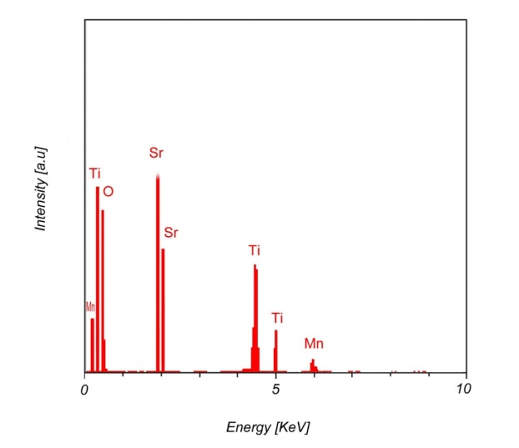
شکل 3: تصویر طیف‌سنجی پراش پرتو الکترون کامپوزیت پروسکایت استرانسیوم تیتانات-منگنز.

3-3- طیف‌سنجی فروسرخ (FT-IR)
در شکل 4، طیف سنجی فروسرخ کامپوزیت پروسکایت استرانسیوم تیتانات- منگنز نشان داده شده است. پیک cm⁻¹ ۳۴۱۹ مربوط به پیوند اکسیژن-هیدروژن از گروه هیدروکسیل می باشد. پیوند cm⁻¹ ۱۱۰۰ مربوط به پیوندهای کربن-اکسیژن یگانه است. پیک های قبل از cm⁻¹ 1000 مربوط به پیوند کامپوزیت پروسکایت استرانسیوم تیتانات- منگنز می باشند.

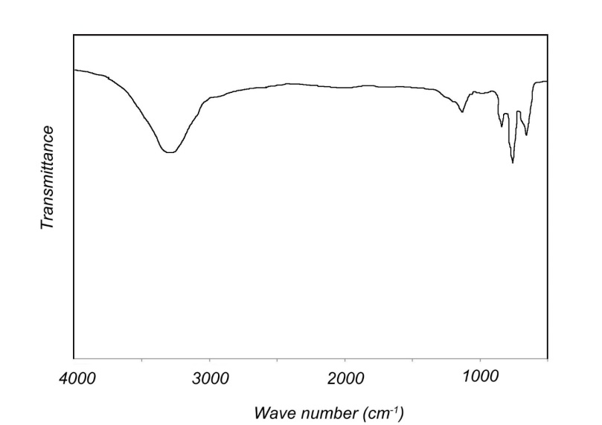
شکل 4: تصویر طیف‌سنجی فروسرخ کامپوزیت پروسکایت استرانسیوم تیتانات-منگنز.

3-4- پراش پرتو ایکس (XRD)
شکل 5 نشان‌دهنده الگوی پراش پرتو ایکس از نمونه نانوذرات تیتانات استرانسیوم دوپ شده با منگنز است. پیک‌های پراش در زوایای32.4 ، 40.0 ، 46.48، 57.8 و 67.8 درجه به ترتیب با صفحات بلوری (110)، (111)، (200)، (211) و (220) از ساختار بلوریSrTiO₃ (JCPDS 35–0734) ارتباط دارند. اثری از فاز منگنز در الگوی پراش مشاهده نشده است. با دوپ منگنز، ترکیبات و فازهای نانوذرات تیتانات استرانسیوم به طرز قابل مشاهده‌ای تغییر نکرده است.
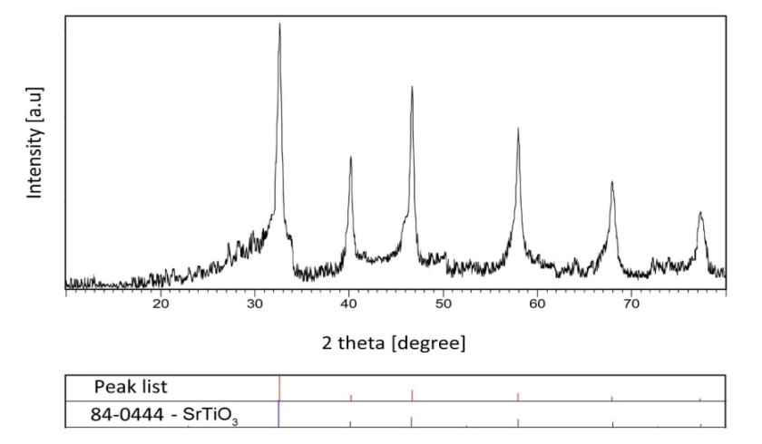
شکل 5 : تصویر پراش پرتو ایکس نانوذرات تیتانات استرانسیوم دوپ شده با منگنز.

3-5- مغناطیس سنج نمونه مرتعش (VSM)
نمودار مغناطیس سنجی نمونه مرتعش از نانوکامپوزیت نانوذرات فریت استرانسیوم در شکل 6 نشان داده شده است. تصویر مغناطیس‌سنج نمونه مرتعش نشان می‌دهد که چگونه میزان مغناطش (مغناطش سطح) در واکنش با اعمال میدان مغناطیسی تغییر می‌کند. مقدار مغناطیس اشباع برای نانوذرات فریت استرانسیوم برابر emu/g 35 می‌‌باشد. مقدار مغناطیس پسماند برای نانوذرات فریت استرانسیوم برابر emu/g 1 می‌‌باشد. نتایج نشان می دهد که با افزودن پروسکایت به مگنتیت، مغناطش کم می‌شود. همچنین افزایش کورسیویتی نشان‌دهنده تغییر از حالت نرم به حالت فرو مغناطیس است.

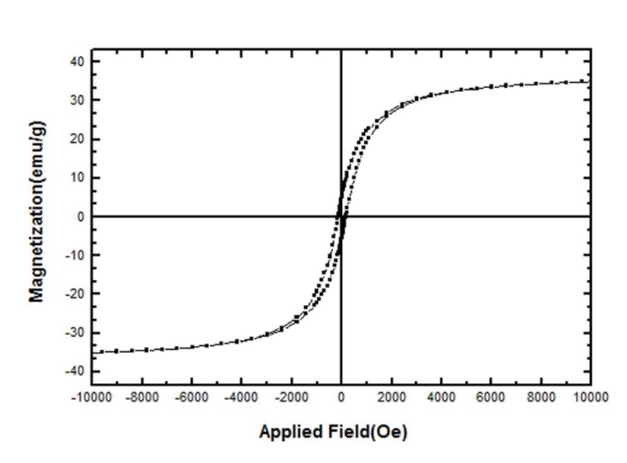
شکل6: تصویر مغناطیس سنج نمونه مرتعش نانوذرات فریت استرانسیوم.

6-3- طیف‌سنجی نور مرئی و فرابنفش (UV-VIS)
شکل های 7، 8 و 9، تأثیر دوپ منگنز را بر خصوصیات طیف سنجی نور مرئی و فرا بنفش روی اسید سیاه و نور مرئی بر روی استرانسیوم تیتانات- منگنز نشان می دهد. تصویر طیف سنجی نورمرئی و فرابنفش از اسید سیاه نشان می‌دهد که این ماده در دو رنگ متیل قرمز ۵۲۰ نانومتر و اسید سیاه حدود ۶۱۰ نانومتر جذب دارد. این جذب در زمان 2 ساعت باعث تأثیر رنگ بری بسیار مناسب در نور مرئی می‌شود. با دوپ منگنز، جذب این ماده به خوبی به محدوده بالای چهارصد نانومتر افزایش می‌یابد.
پروسکایت خالص در حدود ماورابنفش (زیر چهارصد نانومتر) جذب دارد. اما با دوپ منگنز، جذب این ماده از محدوده ماورابنفش به محدوده مرئی انتقال پیدا می‌کند و انرژی مورد نیاز برای جذب نور به حداقل کاهش می‌یابد.

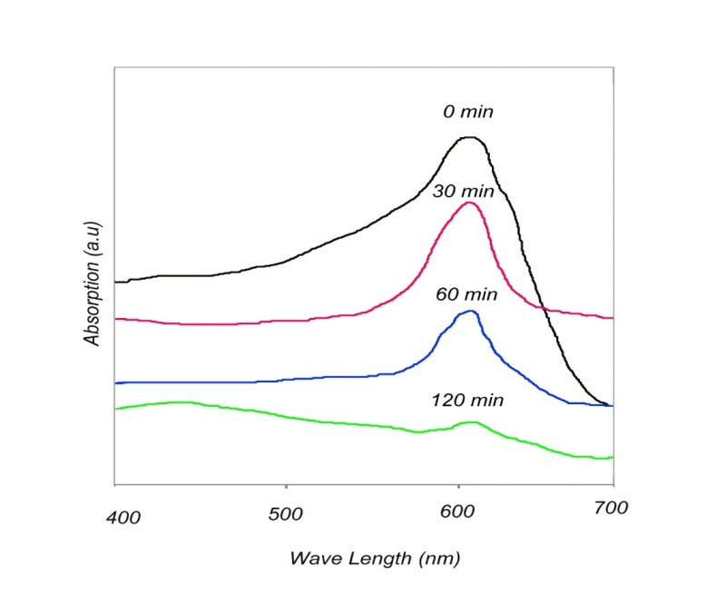
شکل 7: تصویر طیف سنجی نورمرئی و فرابنفش اسید سیاه.
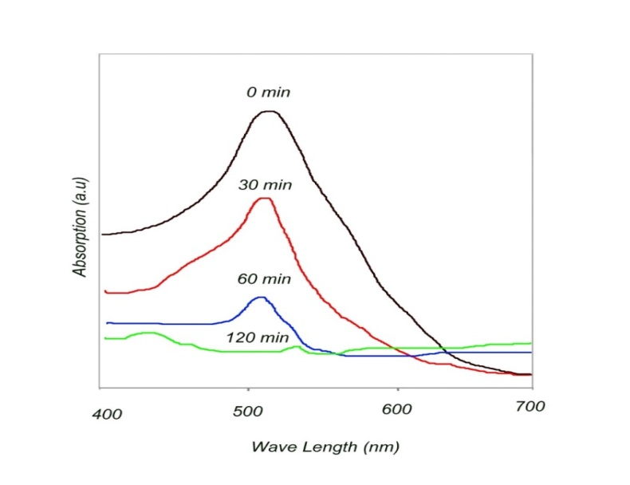
شکل8: تصویر طیف سنجی نور مرئی و فرابنفش اسید قرمز.
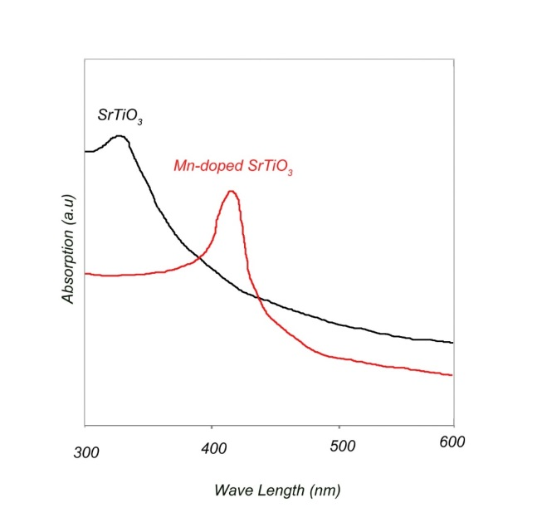
شکل 9: تصویر طیف سنجی نورمرئی و فرابنفش کامپوزیت پروسکایت استرانسیوم تیتانات- منگنز.

4- نتیجه گیری
در این مطالعه، نانوکامپوزیت‌ پروسکایت استرانسیوم تیتانات سنتز شده با روش هیدروترمال با منگنز دوپ شده و عملکرد این نانوکامپوزیت برای حذف رنگ‌های اسید قرمز و اسید سیاه تحت نور آفتاب و خواص فوتوتخریبی آنها مورد بررسی قرار گرفته شده است. تأثیر دوپ منگنز بر خواص نانوذرات بررسی شده است. میکروسکوپ‌های الکترونی روبشی و پراش پرتو ایکس، ساختار و شکل نانوذرات را نمایان کرده و اطمینان از یکنواختی و اندازه بهینه ذرات حاصله ارائه می‌دهند. نتایج پراش اشعه ایکس بیان می‌کند که با دوپ منگنز، اثری از فاز منگنز در XRD مشاهده نمی‌شود و فاز پروسکات تغیری نداشته است. نتایج آزمایش‌های طیف‌سنجی UV-Vis و FT-IR، تأییدی برای حضور واکنش‌های شیمیایی و تشکیل گروه‌های عاملی در ساختار نانوکامپوزیت‌هاست. آزمایش‌های مغناطیسی‌سنجی نشان‌دهنده تغییرات در خواص مغناطیسی نانوکامپوزیت‌ با دوپ منگنز و تأثیر آن بر مغناطش کل سیستم می‌باشد. دوپ منگنز باعث افزایش عملکرد فوتوتخریبی این نانوکامپوزیت در حضور نور آفتاب شده است.

منابع و مآخذ

[1] Tkach A, Vilarinho P M, Kholkin A L, Dependence of dielectric properties of manganese-doped strontium titanate ceramics on sintering atmosphere, Acta Mater. 2006, 54, 5385.
[2] A. Tkach, P. M. Vilarinho, A. L. Kholkin, Structure–microstructure–dielectric tunability relationship in Mn-doped strontium titanate ceramics, Acta Mater. 2005, 53, 5061.
[3] Fix T, Schoofs F, MacManus-Driscoll J L, Blamire M G.Influence of doping at the nanoscale at LaAlO3:SrTiO3 interfaces.Appl Phys Lett, 97, 2017, 072110-1072110-3
[4] Booq Z, Alghaith S, Structural Study of SrTiO3 Doped with Mn Using X-Ray Diffraction, International Journal of Theoretical and Applied Nanotechnology, 2017, 3,7. DOI: 10.11159/ijtan.2017.001
[5] Etminan M, Nabiyouni G, Ghanbari D. Preparation of tin ferrite–tin oxide by hydrothermal, precipitation and auto-combustion: photo-catalyst and magnetic nanocomposites for degradation of toxic azo-dyes. Mater Sci Mater Electron 2018; 29:1766–76. https://link.springer.com/journal/10854/29/6/page/1.
[6] Masoumi Sh, Nabiyouni G, Ghanbari D. Photo-degradation of congored, acid brown and acid violet: photo catalyst and magnetic investigation of CuFe2O4–TiO2–Ag nanocomposites. Mater Sci Mater Electron 2016;27:11017–33. https://link.springer.com/journal/10854/29/6/page/1.
[7] Hazra I, Sukanya C, Milan K, Naskar K. Template-free hydrothermal synthesis of MgO-TiO2 microcubes toward high potential removal of toxic water pollutants. J Phys Chem Solids 2018;112:171–8.
[8] Maeda K, Domen K. Photocatalytic water splitting: recent progress and future challenges. J Phys Chem Lett 2010;1:2655–61.
[9] Melo MO, Silva LA. Photocatalytic production of hydrogen: an innovative use for biomass derivatives. J Braz Chem Soc 2011;22. https://doi.org/10.1590/S0103- 50532011000800002.
[10] Borhan AI, Samoila P, Hulea V, Iordan A. Effect of Al3þ substituted zinc ferrite on photocatalytic degradation of Orange I azo dye. J Photochem Photobiol A Chem 2014;279:17–23.
[11] Lin X, Guan Q, Zou C, Liu T, Zhang Y, Liu C. Photocatalytic degradation of an azo dye using Bi3.25M0.75Ti3O12 nanowires (M¼ La, Sm, Nd, and Eu). Mater Sci Eng, B 2013;178:520–6.
[12] Umamaheswari C, Lakshmanan A, Nagarajan NS. Green synthesis, characterization and catalytic degradation studies of gold nanoparticles against Congo red and methyl orange. J Photochem Photobiol B Biol 2018;178:33–9.
[13] Krishna V, Bai W, Han Z, Yano A, Thakur A, Georgieva A, Tolley K, Navarro J, Koopman B, Moudgil B. Contaminant-activated visible light photocatalysis. Sci Rep 2018;8. https://doi.org/10.1038/s41598-018-19972-0.
[14] Yassıtepe E, Yatmaz H, Oztürk € C, Oztürk € K, Duran C. Photocatalytic efficiency of ZnO plates in degradation of azo dye solutions. J Photochem Photobiol A Chem 2008;198:1–6.
[15] Gor'kov L P (2016). Phonon mechanism in the most dilutesuperconductor: n type SrTiO3.'21/4/2016,Available:https://arxiv.org/ftp/arxiv/papers/1508/1508.00529.pdf.

چکیده انگلیسیFabrication and investigation of photodegradation properties of perovskite strontium titanate nanocomposites doped with manganese used to remove acid red and acid black dyes under sunlight

M.KHalaf.Zeydan1,M.A.Asaad¹A. H. Ramezani², S.Asgary²
¹Department Of Physics, Science and Research Branch, Islamic Azad University, Tehran-Iran
²Department Of Physics, West Tehran Branch, Islamic Azad University, Tehran-Iran

Abstract
In this study, manganese-doped strontium titanate perovskite nanocomposites were fabricated for use in the process of removing acid red and acid black dyes under light, and their photodegradation properties were investigated. The hydrothermal method was used to prepare strontium titanate nanoparticles. X-ray diffraction and scanning electron microscopy images of the nanoparticles showed the effect of manganese doping. According to the X-ray diffraction results, the structure of strontium titanate perovskite does not change with manganese doping, and no trace of manganese peak was observed. Spectroscopic and magnetometric experiments also evaluated the magnetic and photodegradation properties of the nanocomposites. The results of this study show that adding manganese to the structure improves the photodegradation properties and increases the ability to remove acid dyes from the environment. With manganese doping, the absorption of perovskite shifts from the ultraviolet to the visible range, and the energy required for light absorption is reduced to a minimum. Magnetometric experiments show changes in the magnetic properties of the manganese-doped nanocomposite and its effect on the total magnetization. Adding this nanocomposite to a medium containing acid red and acid black dyes under sunlight leads to better and faster removal of these dyes and increases its effectiveness in environmental effluents.

Key Words: Nanocomposite, Strontium Titanate Perovskite, Nanoparticles, Hydrothermal

